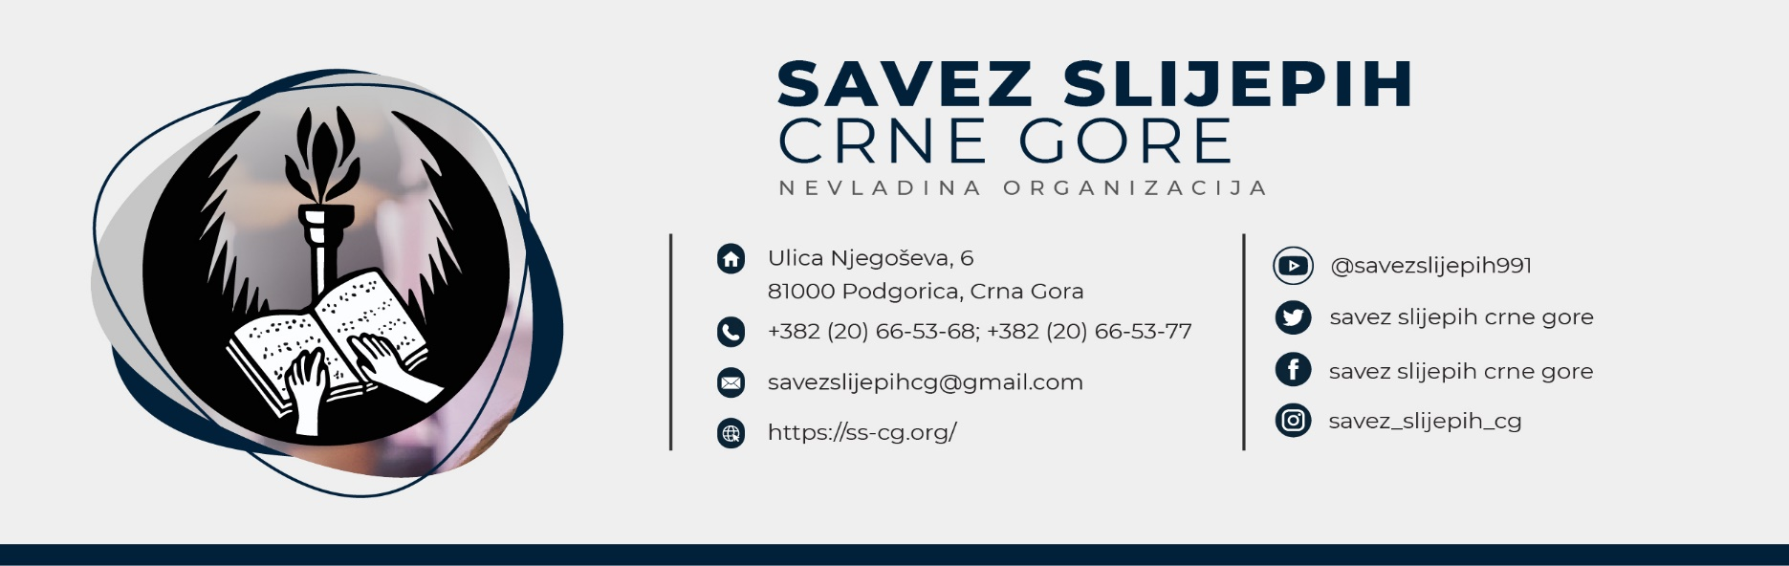

28.03.2024.

Zavod za socijalnu i dječju zaštitu Crne Gore
Obavještenje o realizaciji akreditovanog programa obuke

Poštovani,

Budući da Savez slijepih Crne Gore godinama radi na unapređenju statusa i kvaliteta života osoba s invaliditetom sa jedne i aktivnom i adekvatnom pružanju i sprovođenju aktivnosti iz oblasti socijalne i dječije zaštite sa druge strane, ovim putem obavještavamo sve zainteresovane osobe da učestvuju na dvodnevnoj obuci za program videćeg/e pratioca/teljke pod nazivom „Obuka za stručne radnike/ce i saradnike/ce o usluzi videćeg/e pratioca/teljke - značenje, standardi, prava i obaveze korisnika/ca, saradnika/ca i stručnih radnika/ca“ koja je akreditovana od strane Zavoda za socijalnu i dječiju zaštitu (rješenje br. 03-10/1, dana 01. 11. 2021. godine). Usluga videćeg pratioca/teljke predstavlja značajan korak u omogućavanju nesmetanog svakodnevnog funkcionisanja za osobe s oštećenjem vida i veoma je važno da zainteresovani, potencijalni videći pratioci blagovremeno steknu znanja i vještine koje će u praksi primjenjivati kako bismo zajedno stvorili društvo jednakih mogućnosti za sve pojedince koji ga čine, a ovaj poziv za edukaciju upućen je svim zaintersovanim socijalnim radnicima/ama, sa akcentom na zaposlene iz Centra za socijalnu i dječiju zaštitu, Centara za socijalni rad.

Obuka će biti realizovana u četvrtak 04.04.2024. i petak 05.04.2024. u prostorijama Saveza slijepih Crne Gore, adresa Njegoševa broj 6, Podgorica.
Prijave, biografije i kratka motivaciona pisma zainteresovani kandidati mogu da dostave najkasnije do srijede 03. 04. 2024. godine do 12h na mail savezslijepihcg@gmail.com sa naznakom u predmetu mail-a Prijava za edukaciju za videćeg/u pratioca/teljku.

U nadi da će učestvovati što veći broj zainteresovanih, te da ćemo kvalitetno i produktivno doći do zajedničkih ciljeva.

Za sve dodatne informacije možete se obratiti na gore navedeni e-mail ili broj telefona 020 665 368.

Agendu dostavljamo u prilogu.

Srdačno Vas pozdravljam,
Stručna radnica,
Nikolina Miljić

